Progetto: nomeProgetto

Titolo del documento: Analisi dei requisiti

**Indice**

1. **Scopo del documento**

Il presente documento analizza e espone i requisiti di sistema del progetto *NomeSito*. L’obiettivo di questo documento è quello di:

1. presentare gli obiettivi del progetto;
2. definire i requisiti funzionali e non funzionali;
3. presentare i requisiti di Front-End;
4. presentare i requisiti di Back-End.
5. **Obiettivi del progetto**

Il progetto *NomeSito* consiste nello sviluppo di un sito web posto a facilitare l’incontro e l’interazione di studenti universitari, volenterosi di effettuare brevi attività lavorative nel tempo libero dietro compenso, con le necessità degli abitanti di Trento e dintorni. Il progetto punta all’interazione di due grandi bacini d’utenza che rispettivamente necessitano di servizi (cittadini) e sono volenterosi a impegnare il proprio tempo libero in attività retribuite (studenti). *NomeSito* nasce infatti dalla necessità dei giovani di finanziarsi il proprio percorso di studi, rendendo inoltre un servizio alla popolazione.

Nello specifico:

**O1**. Uno studente deve registrarsi al sito tramite mail universitaria, fornendo quindi dati personali quali nome, cognome, data nascita. Al primo accesso ogni studente dovrà compilare un “calendario di disponibilità” indicando gli orari settimanali in cui ha la possibilità di effettuare servizi. Questo calendario sarà visibile a tutti gli utenti che richiedono un servizio (richiedenti), e sta alla base del funzionamento del sito.

**O2**. Ogni studente ha la possibilità di personalizzare il proprio profilo, inserendo una foto profilo, una breve descrizione e recapiti telefonici. È inoltre possibile modificare in qualunque momento le proprie disponibilità orarie.

**O3**. Ogni studente può visualizzare una lista di annunci di lavoro, già filtrata dal sito in base alle disponibilità orarie esplicitate *(vedi O1, O2)*, dove vengono indicate le informazioni base riguardo al lavoro (data, luogo e specifiche del servizio, richiedente *(vedi O4)*, compenso all’ora). Vi è poi la possibilità di inviare una richiesta per prendere in carico il lavoro e mettersi in contatto con il richiedente del servizio.

**O4**. Un utente non autenticato deve registrarsi al sito tramite una mail ordinaria, e avrà solamente la possibilità di pubblicare e gestire annunci.

* l richiedente ha la possibilità di creare un annuncio, specificando il tipo di attività e gli orari in cui dovrebbe essere svolta.
* Ogni richiedente aggiunge il proprio recapito telefonico o il proprio account telegram nell’annuncio per favorire la comunicazione.
* A seguito del servizio, il richiedente ha la possibilità di inserire un feedback sulla qualità del lavoro svolto dallo studente. In base alle recensioni, il sito propone al richiedente – al momento di un nuovo annuncio – gli studenti con cui ha già avuto a che fare e che hanno offerto a tale richiedente un buon servizio.
* Il sito offre la possibilità di gestire le transazioni; queste verranno effettuate solo ed esclusivamente a servizio effettuato tramite PayPal

1. **Requisiti Funzionali**

Utente Anonimo:

RF1 **Registrazione**

Il sistema deve fornire, al momento della registrazione, la possibilità di scegliere il tipo di utente con cui si vuole entrare nell’applicazione. I possibili tipi di utenti sono due: studente e offerente. Se si sceglie la modalità studente, il sistema richiede solamente di indicare l’ateneo e di inserire la propria e-mail personale istituzionale. In questo modo, l’utente viene direttamente indirizzato sul sito di login dell’ateneo. Una volta effettuata la registrazione, le informazioni detenute dall’ateneo riguardanti il singolo studente vengono automaticamente utilizzate dal sistema per la presentazione dello stesso. Oltre a questi, è però richiesta una breve descrizione personale (esperienze lavorative passate, competenze, attitudini personali, hobby e passatempi).

Contrariamente, se viene scelta la modalità offerente, il sistema fornisce un form da compilare con informazioni personali quali (____). Dopo di che viene richiesto l’inserimento di una password e un’ulteriore password di conferma per garantire una maggiore sicurezza.

RF2 **Login nel sistema**

Dopo aver effettuato la registrazione (vedi RF1), l’utente può procedere al login e il sistema dà la possibilità di poter salvare le proprie credenziali in modo da non dover effettuare ogni volta l’accesso.

RF3 **Invio e-mail di conferma**

Il sistema deve inviare un'e-mail di conferma all'utente dopo aver effettuato la registrazione.

Utente Autenticato:

1. Utente studente

RF4 **Calendario**

Dopo primo accesso, il sito mostra un calendario settimanale dove lo studente deve indicare i giorni di disponibilità al lavoro. Queste possono essere modificate ogni volta che vuole lo studente. (? Dinamicità del sito?).

RF5 **Catalogo**

Il sistema mostra allo studente un catalogo di annunci di lavoro che vengono automaticamente filtrati in base all’ateneo registrato nei dati personali dello studente e alla disponibilità da lui salvata nel proprio apposito calendario (vedi RF4).

RF6 **Stato annunci**

Il sistema deve fornire una pagina per la visualizzazione dello stato degli annunci (in attesa, accettato, respinto) a cui lo studente ha inviato richiesta.

RF7 **Creazione referenza**

Una volta effettuato un servizio, allo studente è richiesto di dare una valutazione da 0 a 5 rispetto all’attività svolta e al rapporto instaurato con l’offerente. In aggiunta, se desidera, ha la possibilità di scrivere una breve recensione.

RF8 **Visualizzazione referenze**

Ogni studente possiede una scheda personale in cui è presente la storia di tutte le referenze che ha ottenuto dalle attività passate. Queste sono visibili sia dall’utente studente che da ogni utente offerente.

RF9 **Invio e-mail di reminder**

Il giorno antecedente all’inizio del lavoro, il sistema deve inviare un’e-mail automatica allo studente per ricordargli del servizio che ha concordato con l’offerente.

RF10 **Invio e-mail di nuovo annuncio**

Nel caso in cui un offerente pubblica una nuova richiesta, il sistema invia in automatico un’e-mail a tutti coloro che in passato hanno già prestato servizio a costui.

RF11 **Cronologia lavorativa**

Il sistema mostra nel profilo dello studente una cronologia dei servizi svolti nel passato.

RF12 **Lista di attesa**

Una volta cliccato su annuncio, il sistema mostra allo studente una finestra di dialogo attraverso cui può informarsi sul servizio richiesto e, se interessato, può cliccare il tasto “Sono interessato”. In questo modo, lo studente viene inserito all’interno di una lista di persone a scorrimento, ordinata in base all’ordine cronologico di prenotazione.

RF13 **Avviso di richiesta**

Allo studente viene inviata un’e-mail nel caso in cui venga aggiunta una nuova richiesta di prestazione da parte di un offerente presso cui ha già prestato servizio in passato.

1. Utente offerente:

RF14 **Creazione di un annuncio**

Il sito mette a disposizione dell’offerente una sezione in cui può aggiungere un annuncio, inserire la descrizione del servizio richiesto e definire prezzo e tempistiche.

RF15 **Visione degli annunci attivi**

Nel sito è presente una pagina in cui l’offerente può visionare la lista degli annunci attualmente attivi.

RF16 **Calendario di annunci**

È disponibile una sezione in cui l’offerente può visionare tutti i precedenti annunci creati.

RF17 **Cancellazione account**

L’utente offerente ha la possibilità di cancellare il proprio profilo personale solo nel caso in cui la pagina dove si visionano gli annunci è vuota (vedi RF15). In tal caso, tutti i dati registrati con il suo account vengono definitivamente cancellati. In caso contrario, compare un alert dove viene richiesto all’utente di eliminare gli annunci ancora attivi per poter procedere con la cancellazione.

R18 **Archiviazione annunci**

Nel caso in cui la richiesta dell’offerente è stata soddisfatta oppure i termini per la prestazione richiesta sono scaduti l’annuncio viene automaticamente archiviato.

RF19 **Creazione referenze**

Una volta che un servizio è stato effettuato dallo studente, è richiesto all’offerente di dare una votazione da 0 a 5 al servizio svolto, e se vuole, scrivere una breve recensione.

RF20 ____

Nella pagina dell’utente offerente, il sito propone una sezione in cui è visibile la lista di tutti gli studenti che si sono candidati per un servizio. E’ richiesto all’offerente di scegliere una delle proposte e, un volta effettuata la scelta la comunicazione_______

RF12 Una volta trovato lo studente, l’offerente fissa il servizio e chiude le richieste

RF14 Il sistema deve notificare attraverso una e-mail l’offerente nel caso uno studente invia una richiesta all’annuncio

Pagamenti (scelta di pagamento)

RF_ Paypal/Portafoglio virtuale/Contanti

RF13 Il sistema deve permettere il pagamento del servizio da parte dell’offerente, solamente al termine del servizio stesso attraverso …

1. **Requisiti Non Funzionali:**

RNF1 **Strong Password**

Al momento della registrazione è richiesto all’utente di inserire una password sicura che presenti almeno 8 caratteri, almeno un carattere appartenente alle lettere maiuscole (da A a Z), almeno un carattere appartenente ai primi 10 numeri di base (da 0 a 9) e almeno un carattere speciale (ad esempio !, #, $).

RNF2 **Recupero password**

In caso di dimenticanza, i richiedenti di servizio hanno la possibilità di recuperare la password di accesso tramite un messaggio e-mail all’indirizzo inserito al momento della registrazione.

RNF3 **Promemoria**

Ventiquattro ore prima dell’orario di inizio del servizio all’utente studente sarà inviata un’e-mail di reminder per ricordargli del servizio che il giorno successivo dovrà svolgere.

RNF4 **Usabilità**

Il sito deve essere semplice da comprendere da qualsiasi utente medio: l’interfaccia è stata implementata in modo da garantire la massima operabilità e un apprendimento rapido delle operazioni disponibili fin dal primo accesso.

RNF5 **Privacy**

* Tipologia di informazioni raccolte e modalità d’utilizzo:

Nel sito vengono raccolte informazioni sull’utente quali curriculum, informazioni di contatto e informazioni personali che vengono utilizzate come supporto per favorire il contatto tra offerenti e studenti e per fornirgli altri servizi.

* Modalità di condivisione delle informazioni

Il sito non condivide le informazioni di contatto fornite dell'utente a scopo di marketing. Nel momento in cui l'utente studente risponde ad un annuncio segnalando l’interesse per un'opportunità di lavoro, acconsente alla divulgazione delle proprie informazioni all’offerente e ad essere contattato per le finalità correlate all'impiego offerto.

* Accesso alle informazioni personali dell'utente

L'utente ha la possibilità di rivedere, correggere, aggiornare o cancellare il curriculum o il profilo in qualsiasi momento accedendo al proprio account.

RNF 6 **Lingua di sistema**

L’applicazione è fornita sia in lingua italiana che in lingua inglese.

**Prestazioni**

**Compatibilità**

**Affidabilità**

**Scalabilità**

RNF4 Sicurezza delle transazioni:

RNF 5 Portabilità:

RFN Accessibilità:

Localizzazione

Modularità

Conformità a standard e specifiche aperte

Parametrizzazione

Integeabilità

Tracciabilità

Funzionalità

Supportabilità

1. **Design Front-End**

Nel presente capitolo vengono riportati alcuni mockup relative alle schermate della web app da realizzare. Queste schermate hanno l’obiettivo di rappresentare come la web app si dovrà presentare all’utente finale nel caso dei seguenti requisiti funzionali descritti precedentemente:

* Login
* Registrazione account offerente
* Registrazione account studente
* Home page vista studente
* Home page vista offerente
* Creazione annuncio

**Login**

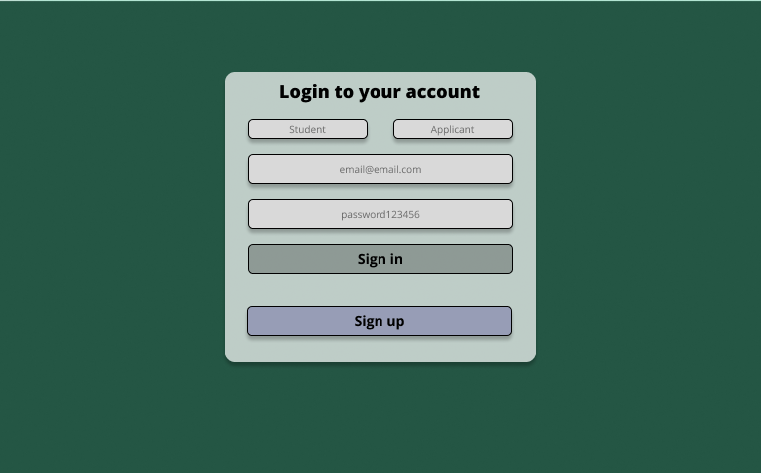

Bisogna prima specificare con che tipo di utenza si vuole accedere, una volta fatto ciò bisogna inserire email e password create al momento della registrazione (quelle istituzionali nel caso dello studente), schiacciando su “Sign in” si effettuerà l’accesso e ci si troverà nella home del sito.

Nel caso si voglia creare un nuovo account, bisogna cliccare su “Sign up”

**Registrazione account offerente**

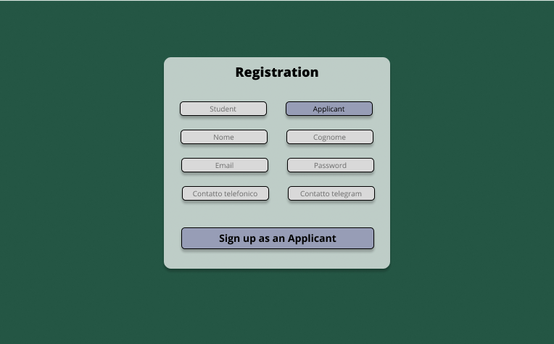

Nel caso si voglia creare un account offerente, bisogna prima indicare la scelta “Applicant” e poi fornire tutte le informazioni richieste dal sito, in questo caso: nome, cognome, email, password, contatto telefonico e contatto telegram. Una volta inserite tutte le informazioni bisognerà cliccare su “Sign up as an Applicant”, se inserite tutte le informazioni correttamente, ci si sposterà alla pagina precedente (vedi Login)

**Registrazione account studente**

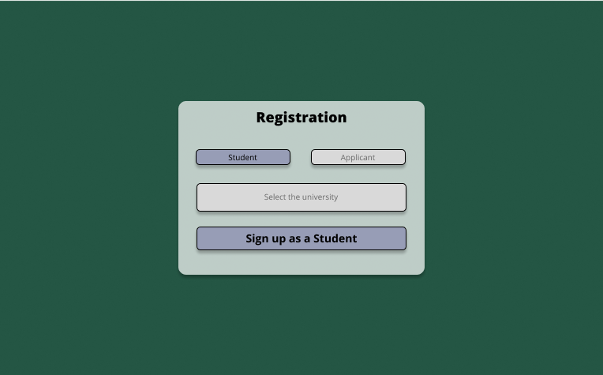

Nel caso si voglia creare un account studente, bisogna prima indicare la scelta “Student” e poi fornire l’università frequentante attraverso una lista di università presenti nel Sistema. Una volta scelta l’università, cliccando su “Sign up as a Student” si verrà indirizzati sulla pagina di login della rispettiva università, lo studente dovrà inserire le credenziali accademiche (questo solo la prima volta), una volta inserite le credenziali, ci si ritroverà sulla pagina di Login (vedi Login)

**Home page vista studente**

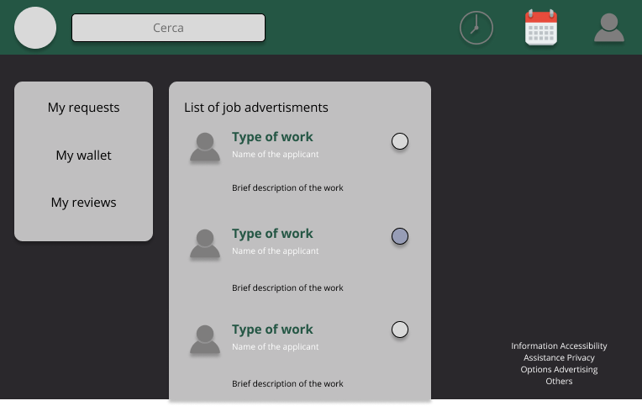

Una volta effettuato il login da parte dello studente con le credenziali istituzionali, nella homepage verrà mostrato il catalogo dei vari annunci lavorativi con in particolare: il tipo di lavoro, il nome dell’offerente e la descrizione che l’offerente aggiunge all’annuncio (vedi creazione annuncio).

Cliccando sul pallino in alto a destra dell’annuncio, lo studente si aggiunge nella lista degli interessati a quel lavoro.

Sulla barra superiore lo studente può effettuare una ricerca di annunci in base a dei termini chiave con la barra di ricerca, il simbolo dell’orologio serve a visualizzare la cronologia di lavori effettuati dallo studente, il simbolo del calendario serve a modificare gli orari e i giorni in cui lo studente è libero e infine l’ultimo simbolo conterrà l’eventuale immagine di profile dello studente, cliccandoci su può visitare il suo profilo.

Alla sinistra degli annunci, l’utente studente visualizza:

* My requests: apre una pagina con la lista degli annunci spuntati da parte dello studente, con il loro attuale stato (accettato, respinto, in attesa)
* My wallet: apre una pagina con il denaro presente nel wallet digitale dell’utente con la cronologia dei pagamenti ricevuti dagli offerenti
* My reviews: apre una pagina con la lista delle recensioni ricevute da parte dei vari offerenti a cui lo studente ha offerto il servizio

**Home page vista offerente**

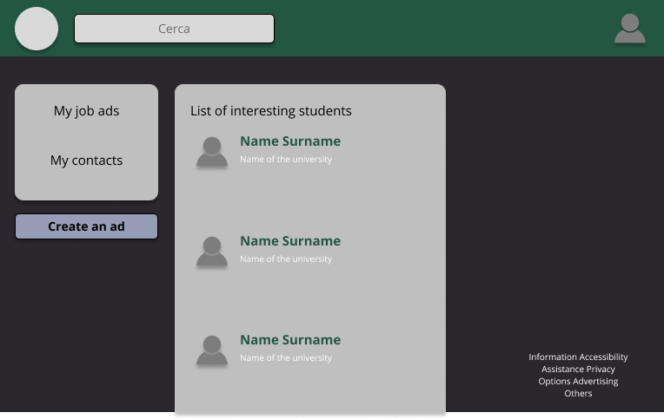

Una volta effettuato il login da parte dello studente con le credenziali personali, nella homepage verrà mostrato il catalogo dei vari studenti che hanno spuntato gli annunci dell’offerente o che potrebbero interessare l’offerente. La parte superiore della home page è uguale alla home page dello studente (vedi Home page studente) con l’unica differenza che manca l’orologio della cronologia e il calendario.

A sinistra invece, l’offerente visualizza:

* My job ads: apre una pagina con la lista degli annunci creati dall’offerente e l’eventuale lista degli studenti interessati a quel lavoro
* My contacts: apre una pagina che contiene la lista degli studenti che hanno già lavorato per l’offerente, l’offerente potrebbe direttamente recuperare i contatti di quei studenti per dei lavori successivi senza creare ulteriori annunci, inoltre da questa pagina l’offerente può scrivere delle recensioni sul servizio svolto da parte degli student
* Create an ad: apre una pagina utile per scrivere e pubblicare un annuncio di lavoro (vedi Creazione annuncio)

**Creazione annuncio**

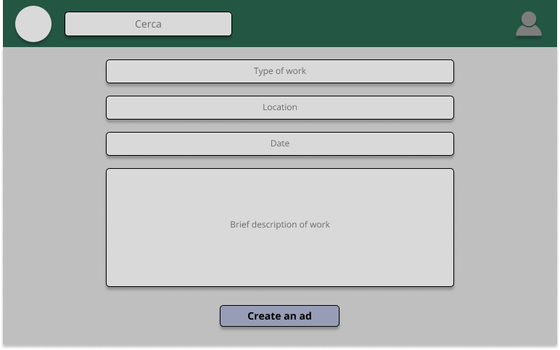

L’offerente può scrivere tutte le informazioni riguardanti il lavoro che vuole offrire:

* Type of work: paroli chiave per definire il tipo di lavoro che si offre (es: babysitter, ripetizioni, ecc…)
* Location: luogo in cui verrà svolto il lavoro (posizione geografica, a distanza), ovviamente in base alla posizione geografica la cerchia di studenti che potrebbero offrire il lavoro diminuisce (es: Trento, verranno considerati solo gli studenti di Trento, Rovereto ecc…, ma sicuramente non uno studente di Roma)
* Date: si stabilisce il giorno e l’orario in cui verrà svolto il servizio
* Brief description of work: una descrizione un pò più lunga (ma non troppo) di “Type of work” utile allo studente per capire meglio cosa verrà svolto precisamente, più ulteriori informazioni che l’offerente ritiene importanti

**Design Back-End**

Il sito, al fine di garantire una buona esperienza utente, si interfaccia con alcuni sistemi esterni. Di seguito una breve descrizione di questi:

* *Calendario* permette la gestione di ___
* *Database locale* è adibito al mantenimento e alla gestione dei dati utente, degli annunci effettuati e impegni presi tramite sito;
* *Paypal* gestisce le transazioni effettuate, quali pagamento e ricezione di denaro a prestazione effettuata;
* *UniTn API* permette l’accesso con credenziali universitarie agli utenti studenti.